莊敬國小 班級環境教育活動說明
一、活動日期： 10月 20 日~ 11月14 日
二、班 級：四年 一班~ 四年十 班
三、活動名稱： 化腐朽為神奇
四、活動目標：
1.認識日常生活的廢棄物中，可回收再利用的種類。
2.學習利用落葉、菜渣製作堆肥。
3.觀察自製堆肥形成過程。
4.了解自製堆肥對環境更友善的幫助。
五、上課老師：四年級教學群及菜園志工
六、學生人數：260 人
七、活動概要：
1.配合四上社會領域課程介紹早期農業利用堆肥肥料施灑作物。
2.利用學校教學菜園及廚餘桶教導學生實作堆肥過程。
3.將午餐吃剩的果皮、落葉、土壤等置放入堆肥桶中。
4.了解經過時間的醱酵，堆肥桶中的廢棄物會自然分解成有機肥料。

八、成果描述：
1. 自製堆肥簡易方便，多數學生都能自行操作。
2. 天然的堆肥施灑在菜園中，菜苗都長得很好，也有很多生物，生態豐富。
3. 學生看到課本上的介紹具體呈現在自己的生活中，特別興奮，學習動機更強烈。
4. 學生對於「廢棄物」的見解有更深入的看法，也更加惜福、愛物。

九、老師實施心得：
將課本中的知識實際化為具體行動，讓孩子從做中學，孩子所學得的是帶得走的能力。本活動結合社會領域課程及環境教育，從孩子生活中落實，看到孩子對自然環境的好奇及對自然神奇的變化的求知慾，還有在學習過程中自然表現出的愛護資源、友善環境的情感，都讓教學者充滿成就與感動。

十、學生學習心得：
原來自製堆肥這麼簡單，而且比想像中還要乾淨衛生，一點也不會臭。老師和志工爸爸介紹的方法，我也可以和家人在家中試試看。這樣就可以減少廢棄物，又有天然的肥料可用，省錢又環保，一舉兩得呢!

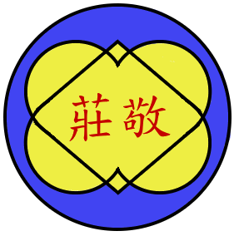桃園縣莊敬國小各項活動照片
照 | 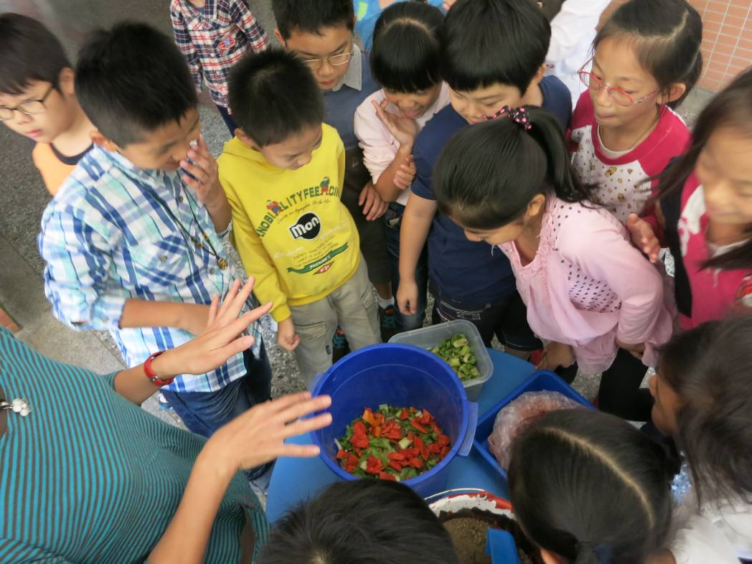
片
說
明
學生學習堆肥的製作
學生學習堆肥的製作 | 堆肥製作過程
學生學習堆肥的製作 | 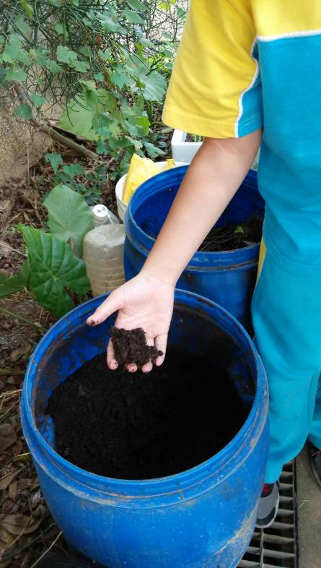
學生學習堆肥的製作 | 經過一段時間，都變成了肥料囉

桃園縣莊敬國小各項活動照片
照 | 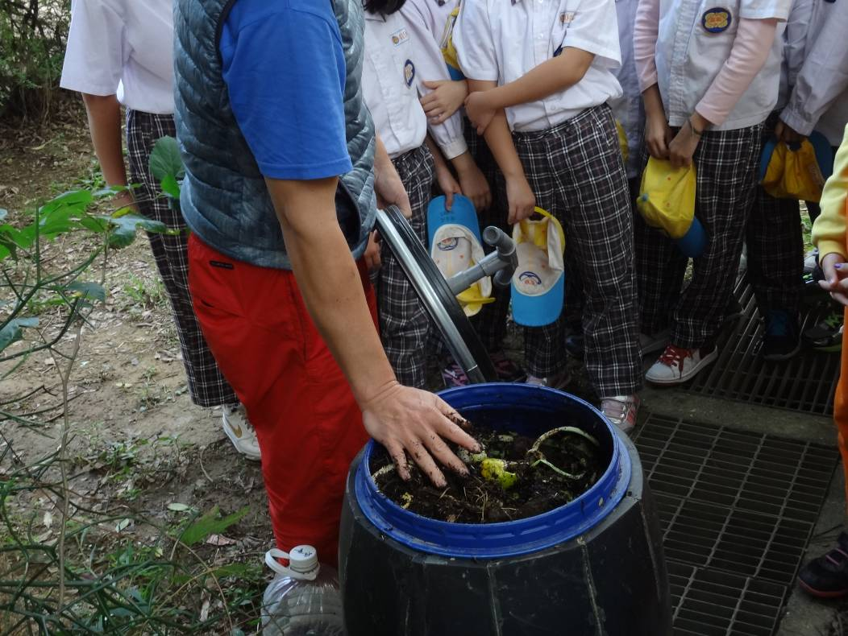
片
說
明
學生學習堆肥的製作
學生學習堆肥的製作 | 志工爸爸教學生如何做堆肥
學生學習堆肥的製作 | 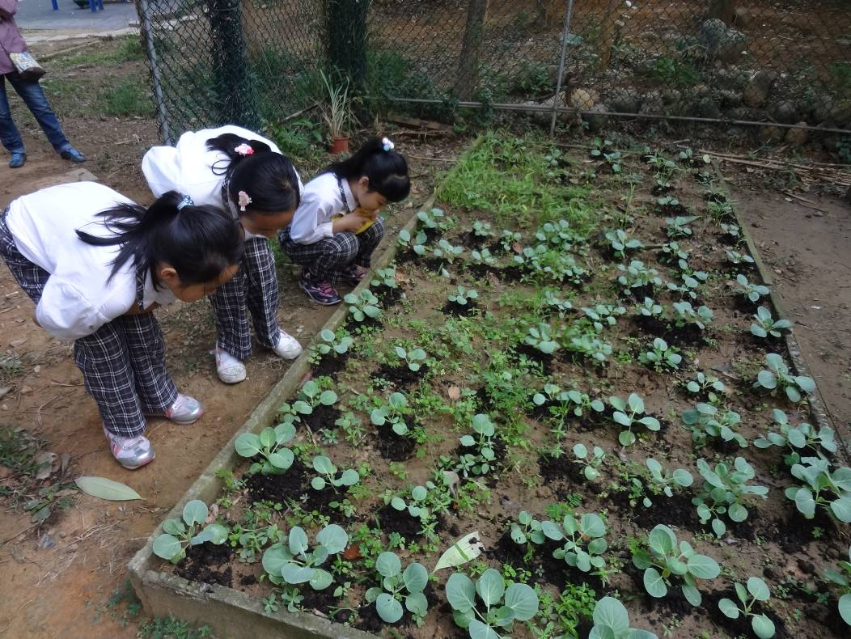
學生學習堆肥的製作 | 利用堆肥來給植物們營養

桃園縣莊敬國小各項活動照片
照 | 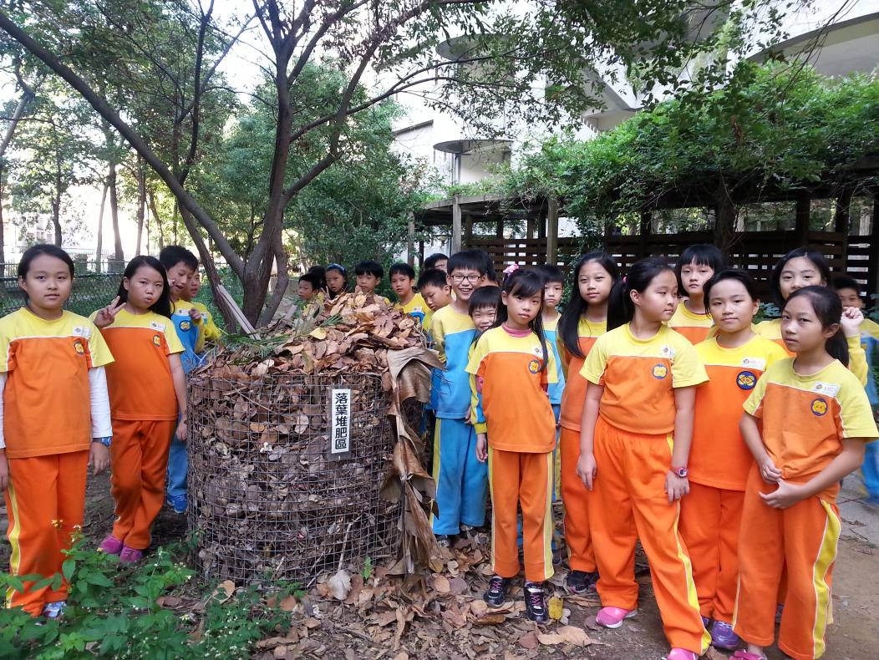
片
說
明
學生學習堆肥的製作
學生學習堆肥的製作 | 參觀學校的落葉堆肥區
學生學習堆肥的製作 | 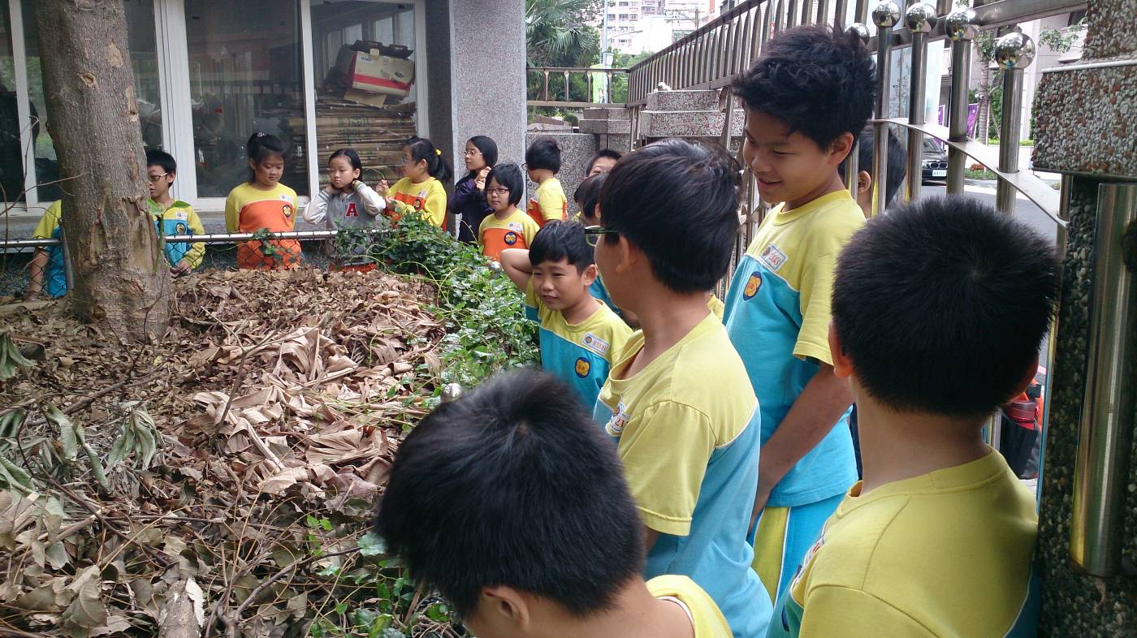
學生學習堆肥的製作 | 參觀學校的落葉堆肥二區

